**EXCURSII ŞI ACTIVITĂŢI OPŢIONALE**

**TABARA DE VARA RIVIERA OLIMPULUI**

1. **Excursie la Meteora – al doilea centru religios al Greciei, dupa Muntele Athos**

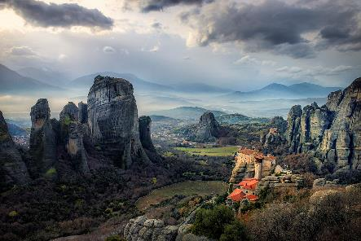

**Meteora – centru monahal al Rasaritului Crestin**

Meteora este unul din cele mai cunoscute centre monahale ale Rasaritului crestin si nu doar atat, ci si un obiectiv inscris in Patrimoniul Mondial Unesco, lucru cu care Grecia chiar se poate mandri. Dupa Complexul de manastiri de la Muntele Athos, Meteora ar fi cel de-al doilea centru religios din aceasta tara, Grecia fiind o tara majoritar ortodoxa.

In Muntii Pindului, la marginea de nord- vest a Campiei Tesaliei, in apropiere de raul Pinos, langa localitatea Kalambaka de afla Complexul de manastiri de la Meteora. Au fost construite la aproximativ 600 de metri inaltime, pe varful unor pietre uriase. Accesul la unele manastiri manastire se facea la inceput pe scara de funie sau cu plasa trasa cu un sistem de roata cu tambur si scripete.

**Durata excursiei: excursie de o zi (interval orar aprox. 8.00-18.00)**

**Tarif:** - **30 Euro/persoana (include transport cu autocarul, insotitor din partea agentiei, vizita ghidata la manastiri) *nu sunt incluse intrarile la obiectivele turistice**

1. **Excursie la Muntele Olimp – salasul zeilor**

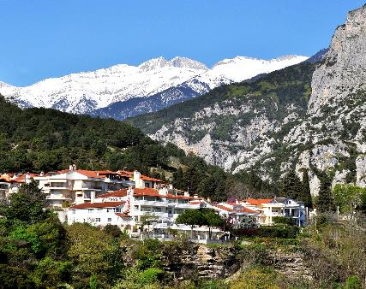

Experimentați cel mai faimos loc mitologic din Grecia: Muntele Olimp.

După o scurtă călătorie cu autocarul, prima oprire este în satul Litochoro. Plimbare tur prin Cheile Enipeas. La sfârșitul cheilor se poate vedea "cada lui Zeus", cu o cascadă mică. Revenind la sat, după un timp liber pentru cumparaturi-suveniruri traditionale, vom merge până la Stavros punctul unde veti putea vedea Muntele Olimp si Riviera Olimpului in toata splendoarea lor.

**Durata excursiei: excursie de ½ zi (interval orar aprox. 15.00-19.30)**

**Tarif:** - **15 Euro/persoana (include transport cu autocarul, insotitor din partea agentiei, drumetie si vizita pe Muntele Olimp)**

1. **Excursie la Cascadele Edessa**

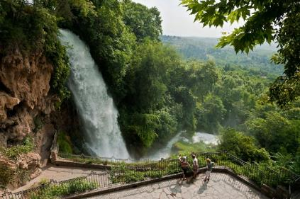

Cascadele Edessa sunt recunoscute drept un tezaur veritabil al Greciei. In cea mai mare dintre cascade - Karanos, apa se pravaleste 70 m peste o crevasa, pentru ca apoi sa-si continue drumul catre campia Macedoniei. Exista o poteca pe care poti ajunge in spatele uneia dintre cascade, inauntrul unei mici grote. Dar atractia este datorata mai degraba intregului peisaj, nu doar cascadelor ca atare.

Zona din imprejurimile acestora a fost transformata intr-un frumos parc public plin de arbori, flori multicolore, cafenele si restaurante.

**Durata excursiei: excursie de ½ zi (interval orar aprox. 8.00-15.30)**

**Tarif:** - **25 Euro/persoana (include transport cu autocarul, insotitor din partea agentiei, drumetie si vizita la casacade).**

1. **Excursie la Thssalonik si Vergina-’’Pe urmele lui Alexandru Macedon’’**

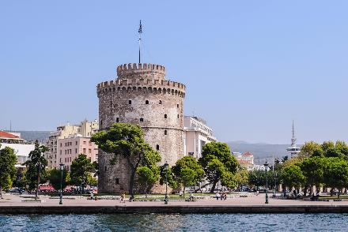

Descoperiți istoria macedonenilor, Alexandru cel Mare, cu vizitarea obiectivelor turistice din al doilea cel mai mare oras din Grecia, frumosul Salonic si vizita la faimosul sit arheologic din Vergina.

Micuta localitate cu putin peste 1200 de locuitori a capatat o cu totul alta importanta dupa descoperirea sitului arheologic ce adaposteste patru morminte regale, dintre care doua sunt pastrate in conditie excelenta. Primul dintre morminte este denumit mormantul Persefonei deoarece in partea din fata a mormantului este infatisata rapirea Persefonei de catre zeul Razboiului, Hades.

Cel de-al doilea mormant este mormantului lui Philip al II-lea, tatal lui Alexandru cel Mare, asasinat in anul 336 inainte de Hristos, la nunta fiicei sale Cleopatra.

Romanii au legat VIA Egnatia,drumul istoric ce lega Rasaritul cu Apusul, de **Salonic**, iar in acel moment orasul a devenit foarte prosper. Multe personaje importante au trecut de-a lungul istoriei prin **Salonic**, Alexandru Macedon, Cleopatra, Cicero, Pompei, Suleyman Magnificul, Ataturk dar nici unul nu a avut asa mare influenta precum Apostolul Pavel, care a trecut prin **Salonic** in secolul 1. In ziua de astazi, orasul

**Salonic** este o metropola importanta, un oras portuar, un centru comercial si un important punct de vizita pe harta turismului grecesc.

Anual milioane de turisti vin in **Salonic** pentru a vizita acest superb oras si “comorile” turistice ce pot fi descoperite aici.Localizarea orasului este superba,pozitionata de-a lungul golfului Thermaic,Piata Aristotelus fiind punctul central iar orasul deschizandu-se de o parte si de alta ca un evantai.Partea inferioara a orasului este traversata de bulevarde impunatoare in timp ce partea superioara se gaseste terasata pe dealurile invecinate.

**Salonic** este un oras ce ofera turistilor o multime de atractii interesante incepand cu vechiile ziduri bizantine,Turnul Alb si terminand cu promenada lunga de 12 km.

**Obiective tursitice: Turnul Alb, Biserica Agia Sofia, Forumul Roman, Biserica sf Dumitru Muzeul de Arheologie, Muzeul Culturii Bizantine.**

**Durata excursiei: excursie de 1 zi (interval orar aprox. 7.30-15.30)**

**Tarif:** - **25 Euro/persoana (include transport cu autocarul, insotitor din partea agentiei, vizita la Vergina si Thessalonik)**

**\*nu sunt incluse intrarile la obiectivele turistice**

1. **Croaziera cu vaporasul pe insula Skiathos**

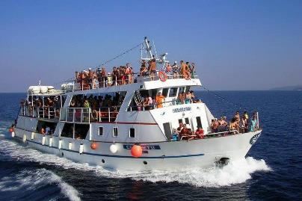

Excursie de neuitat cu vaporasul in insula filmului Mamma Mia - Skiathos.

Transfer cu autocarul de la tabara la Amaliapolis. Veţi experimenta la bordul vaporasului momente reale de distracţie cu dans şi cantec, unde participă toată lumea (grecii o numesc Kefi).

Destinaţia noastră este Skiathos, casă a celebrului scriitor Aleksandros Papadiamantis. Ancorăm în pitorescul port vechi - Chora, pentru a vizita oraşul Skiathos. Va puteti plimba pe micile alei din centrul vechi, puteţi admira casele albe specifice insulei - stilul arhitectural decorat cu multe culori şi înconjurate cu flori Bougainville de toate tipurile.

**Durata excursiei: excursie de 1 zi (interval orar aprox. 7.30-19.30)**

**Tarif: 45 Euro/persoana (include transport cu autocarul, insotitor din partea agentiei, croaziera cu vasul pe mare si timp liber pe insula Skiathos)**

**\*nu sunt incluse intrarile la obiectivele turistice**

1. **Croaziera Piratilor - o excelentă ocazie de a vă relaxa și de a vă distra!**

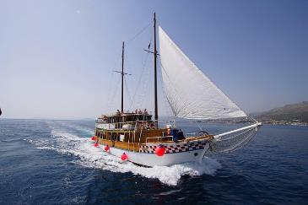

Nu uitați de echipamentul pentru plajă și pentru baie!

Plecarea are loc la ora 9:30, din portul Paralia.

La bord, oaspeților li se oferă vin roșu sau suc, salată de fructe și un prânz, toate acestea fiind incluse în preț.

Croaziera cuprinde o minunată plimbare de-a lungul Rivierei Olimpului, cu tradiționala navă a piraților. Pe parcursul acesteia au loc două opriri pentru sărituri în apă sau înot în larg, în apa cristalină a mării.

Destinația croazierei o reprezintă o minunată plajă de la poalele Muntelui Olimp, lacaș al celor 12 zei greci. Câtă vreme oaspeții au ocazia de a se relaxa pe malul mării, bucurându-se de soare și de apă, echipajul pregătește la bordul navei un delicios prânz, la grătar.

Prânzul este alcătuit din carne la grătar, sos tzatzyki tradițional grecesc, salată și pâine.

După prânz se ridica ancora și se da startul petrecerii. În cadrul acesteia, pasagerii au șansa unor lecții de dans tradițional grecesc, precum și a unei competiții de înot, ai cărei câștigători vor primi un premiu :)

Întoarcerea în port are loc în jurul orei 15:30.

**Durata excursiei: excursie de 1 zi (interval orar aprox. 8.30-17.00)**

**Tarif: 30 Euro/persoana (include transport cu autocarul, insotitor din partea agentiei, croaziera cu vasul piratilor pe mare, masa, dans, jocuri si concursuri)**

1. **O zi la Aquapark Waterland – distractie si relaxare**

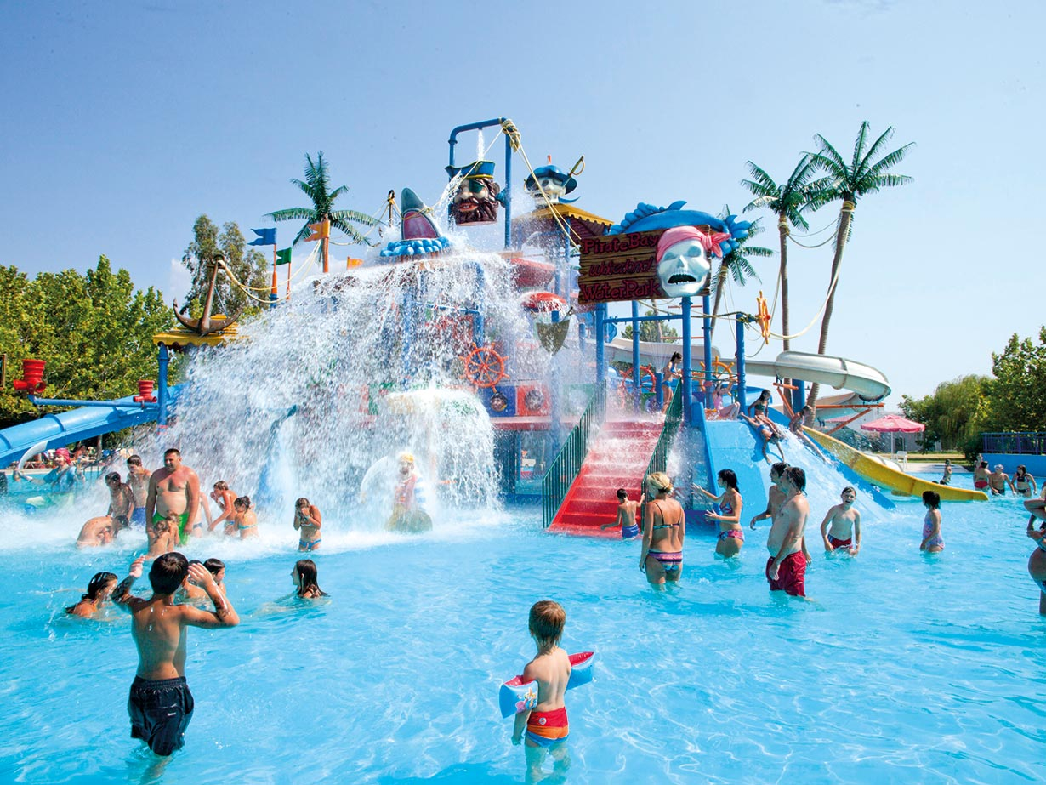

Parcul acvatic "Waterland" cu o suprafata de peste 150.000 de metri patrati, este o oaza de distractie si veselie, la doar 8 km de Salonic, plin de surprize placute si divertisment. Rauri, lacuri, bazine cu jeturi de apa si valuri artificiale, tobogane cu apa si alte atractii acvatice uluitoare - o bucurie pentru adulti si copii. Pe teritoriul " Waterland " puteti gasi terenuri de tenis, un teren de baschet, restaurante, cafenele. Echipele de animatori va vor antrena in diferite activitati: spectacole, dansuri sau jocuri.

**Durata excursiei: excursie de 1 zi (interval orar aprox. 8.00-18.00)**

**Tarif: 18 Euro/persoana (include transport cu autocarul, insotitor din partea agentiei)**

**\*nu sunt incluse biletele de intrare la AQUAPARK**

**\*\* Excursia se poate combina cu vizita la Thessalonik**

1. **Excursie la castelul Platamonas si Paleos Pantelimonas**

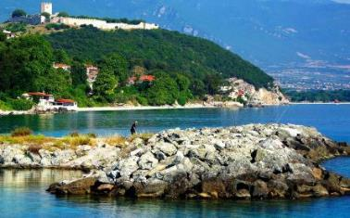

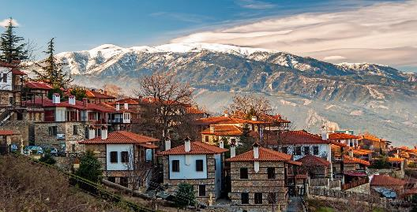

Paleos Panteleimonas este un vechi sat de păstori, ridicat pe versantul estic al Olimpului Kato, la începutul secolului al XV-lea.

Situat la 700 m altitudine, satul oferă o panoramă spectaculoasă asupra Golfului Thermaik, zonei de coastă a Pieriei de sud şi Castelului Platamonas. Vechi de aproape 500 de ani, satul Paleos Panteleimonas se deosebeşte de celălalte aşezări de pe Muntele Olimp prin stilul arhitectural unic. Este un muzeu al satului in aer liber.

Castelul Platamonas este principala atractie a regiunii. Castelul este o cetate-oras ce dateaza din perioada bizantina mijlocie (secolul 10) si se afla la poalele sud-estice ale Muntelui Olimp, intr-o poziie strategica, ce controleaza iesirea din Valea Tempe, pe traseul din Macedonia spre Tesalia si sudul Greciei. Turnul Donjon, cu vedere spre autostrada, este o cetate medievala impunatoare, cu o arhitectura ce trezeste chiar si astazi interesul arheologilor.

**Durata excursiei: excursie de 1/2 zi (interval orar aprox. 9.00-14.00)**

**Tarif: 10 Euro/persoana (include transport cu autocarul, insotitor din partea agentiei)**